Revisión

EN <http://new.cancunyrivieramaya.com.mx/destinations/>

Por favor eliminar numeración en HOW WE WORK Y EL BLOQUE DE COMERCIALES.

Sólo te puse los números para ti. Separar cada bloque con un renglón de espacio, no dejarlos pegados.

No funciona el link en: More info [Click here](http://new.cancunyrivieramaya.com.mx/destinations/) y we invite you to [contact us](http://new.cancunyrivieramaya.com.mx/contact) by email

PRINT SCREEN:

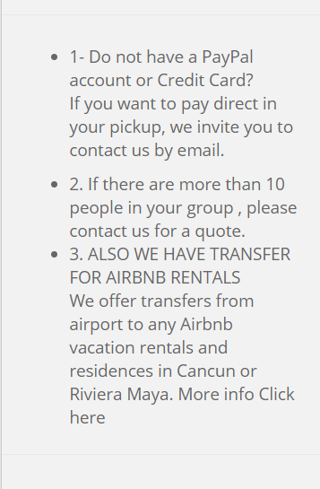

EN EL DESTINO, EJEMPLO 3 RIOS: 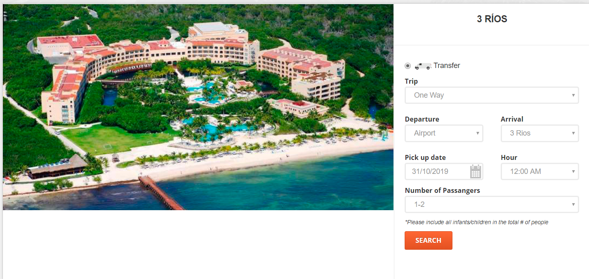por favor darle formato, no esta alineado. No corresponde el tamaño de la foto al tamaño del buscador. Creo que se puede ver mejor.

El pie de pagina no es como el del home, no tiene formato.

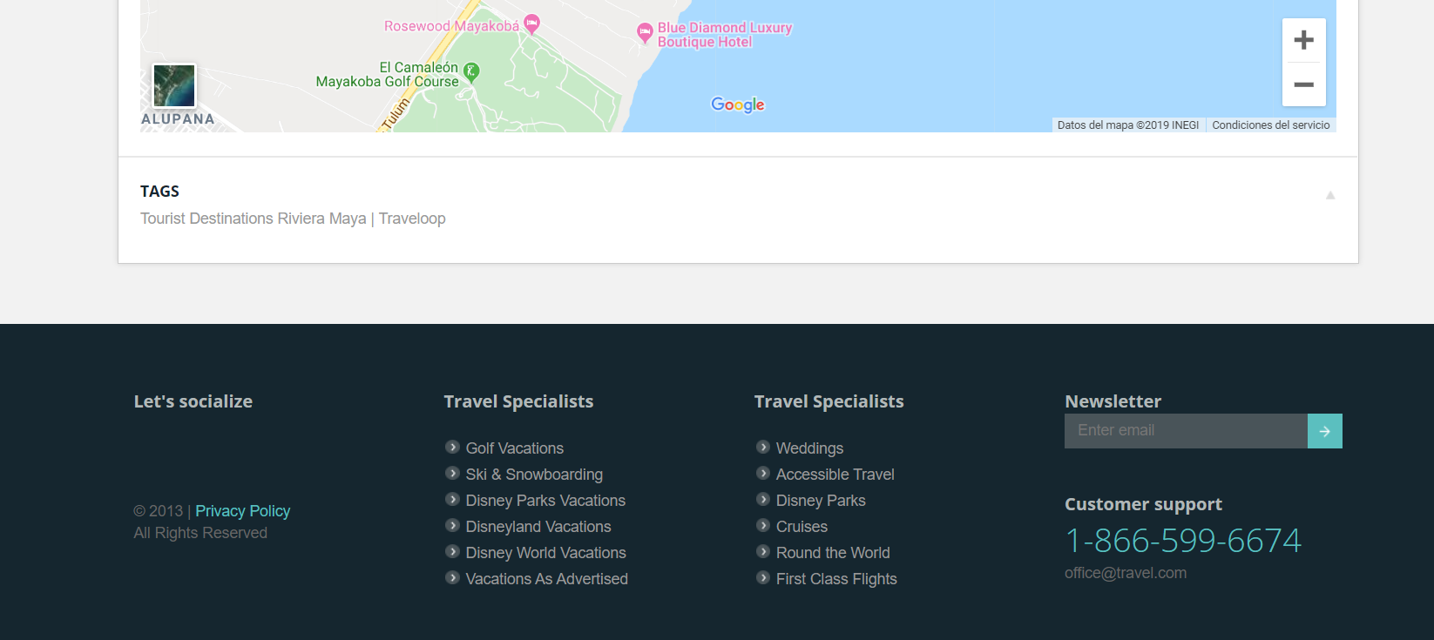

*** Como funciona la parte de tags??

En el pie de pagina por favro buscar la forma en que resalte m{as, o el texto más claro, o el back en vez de negro, cambiar a turquesa o gris obscuro, checa porfa porque no se distingue bien.

Logo de Instagram cambiar al de colores actual. El área de suscribir a newsletter ya funciona? Como vamos a recibir esos contactos?

EN EL HOME

Area de airbnb:

No funciona el botón de read more, en el correo que te mande el 25 de julio te pedi lo siguiente:

***

Ese botón te va a llevar a una página naranja como la de los destinos y llevará el siguiente texto:

**Enjoy the most reliable transportation services in Cancún and all over Riviera Maya. As a local, we definitely have a better knowledge of the area. We will wait our guests in airport with sign and during the ride to the location we can give you local tips of our city.**

**Take away all the stress!**

**We can help you with transportation if you dont want to share a taxi or a bus with strangers. We have a team of drivers that meet our high standards to provide Airbnb guests the warmest, most informative and personalized pickup.  Round trip and one way services are available.**

**We take you to any easily accessible place close to Cancún or any other popular places and touristic destination. If you are staying at an Airbnb in Cancún Downtown or Hotel Zone you can book another transfers with us: Archaeological ruins like Coba, Ek Balam, Chichen Itza, Tulum Ruins or a private transfer to Cenotes Route!**

En el cuerpo del home:

Los botones principales de airport transfer, best family destinations etc. No te llevan al link apropiado de destinos, te llevan a: [http://new.cancunyrivieramaya.com.mx/list4.html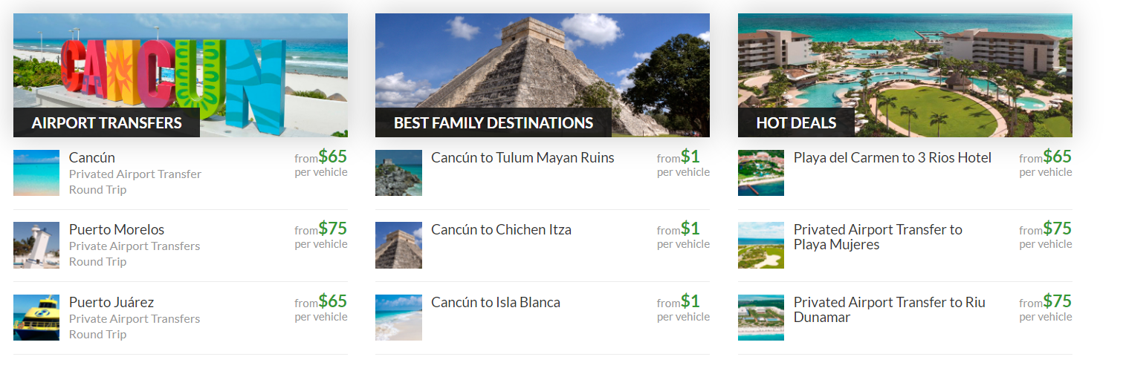](http://new.cancunyrivieramaya.com.mx/list4.html#)

Debe de habilitarse el que la gente pueda picarle a cualquier área de los destinos y te lleve a la información, si pican: [http://new.cancunyrivieramaya.com.mx/images/cancunMini.jpg](http://new.cancunyrivieramaya.com.mx/details.html)

[Cancún](http://new.cancunyrivieramaya.com.mx/details.html)

Privated Airport Transfer  
Round Trip

from**$65**  
per vehicle

lo que sea de eso, te debe de llevar al destino.

**Lo mismo con los botones de abajo, no esta linkeado ninguno a destinos.**

En el carrusel de fotos y precios:

-Las letras de Cancún no llegan en medio de la foto, se quedan como más a la derecha.

En el letrero de Puerto morelos, salen las letras chiquititas.

**\*\*\*\* CHECA EL CORREO QUE TE MANDE EL 12 DE JUNIO AHÍ TE MANDO PRINT SCREEN DE LAS COSAS QUE HACE EL CARRUSEL.**

**En la sección de:** <http://new.cancunyrivieramaya.com.mx/activities/>

FALTA HABILITAR EL BOTON DE BOOK NOW Y EN “NEED ASISTANCE” QUITAR TELEFONO Y PONER CORREO PORFIS.

EN EL BLOG: 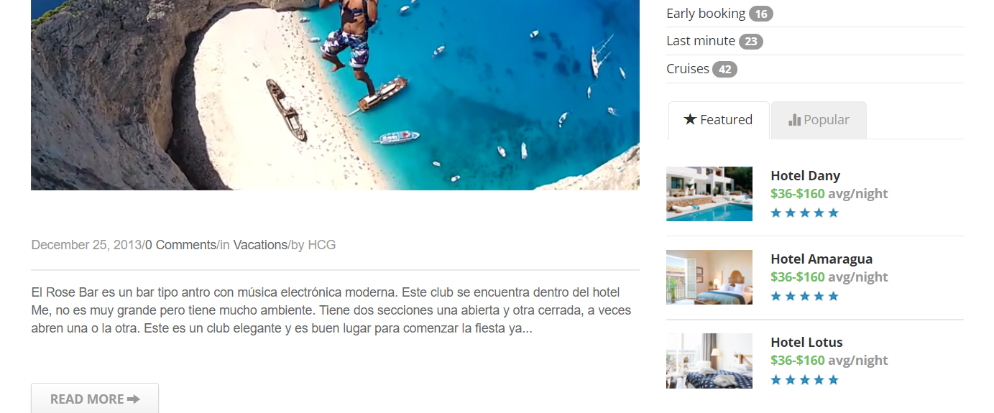

HAY QUE QUITAR LO DE HOTEL DANY, HOTEL LOTUS, CRUISES, EARLY BOOKING Y DEMAS.}

LAS CATEGORIAS DEL BLOG YA TE LAS HABIA MANDADO, ERA ALGO ASI MAS O MENOS:

* [About Cancun](https://www.cancunandrivieramaya.com/blog/category/about-cancun/) (33)
* [Cancun Airport](https://www.cancunandrivieramaya.com/blog/category/cancun-airport/) (8)
* [Day Pass](https://www.cancunandrivieramaya.com/blog/category/day-pass/) (1)
* [ferry](https://www.cancunandrivieramaya.com/blog/category/ferry/) (1)
* [Food & Drink](https://www.cancunandrivieramaya.com/blog/category/food-drink/) (3)
* [Hotel Review](https://www.cancunandrivieramaya.com/blog/category/hotel-review/) (3)
* [How It Feels and What to Wear](https://www.cancunandrivieramaya.com/blog/category/weather-report/what-to-wear/) (3)
* [Stuff for Locals](https://www.cancunandrivieramaya.com/blog/category/stuff-for-locals/) (3)
* [Things to do in Cancun](https://www.cancunandrivieramaya.com/blog/category/things-to-do-in-cancun/) (9)
* [Travel Info](https://www.cancunandrivieramaya.com/blog/category/travel-info/) (36)
* [Weather Report](https://www.cancunandrivieramaya.com/blog/category/weather-report/) (10)

OTROS DATOS QUE PLATICAMOS QUE SE DEBIAN MODIFICAR

CORREO 23 DE MAYO:

5. Letanía newsletter: para que me guardes los correos que quieren recibir noticias nuestras. *******

texto: **Subscribe to our newsletter** so you can be the first to find out about the latest Cancun and Riviera Maya news.

6. Home: poner el adivinardor jajajja (autocompletar) cambiar el numero de pax como lo tiene usa transfer en rangos de 1 -2 , 3 - 5, 6 - 10

10. Quiero meter ésta lista de kilometros: <https://www.cancunandrivieramaya.com/distances.asp> esta va a ser fundamental para las FAQS

FALTA EN EL BLOG: CORREO DEL 13 DE MAYO.  
10. Quiero meter ésta lista de kilometros: <https://www.cancunandrivieramaya.com/distances.asp> esta va a ser fundamental para las FAQS

****EN EL FORMULARIO DE CONTACTO VI QUE TODAVIA NO FUNCIONA EL CAPTCHA ECHALE OJO, Y EN TODAS LAS PAGINAS CUANDO LE DAS SCROLL DOWN EL LOGO SE HACE PEQUEÑO, Y CUANDO TE VAS HACIA ARRIBA NO VUELVE AL TAMAÑO ORIGINAL, CHECALO PORFIS.